Тема 2.6 Обработка зубьев зубчатых колёс
Тема урока: «Виды зубчатых колёс. Методы нарезания зубчатых колёс».

Цели урока:
Дидактическая :

создание условий для формирования знаний о методах обработки зубчатых поверхностей на различных станках, об методах нарезания цилиндрических зубчатых колёс.
Воспитательная:
воспитание осознанного отношения к процесса обучения, интереса к будущей профессии.
Развивающая:
развитие познавательного интереса, гибкости мышления, сообразительности, смекалки
Оснащение урока:
1 ММК.
2 Раздаточный материал.
Вид урока: смешанный урок
Методы и приёмы: сообщение нового материала с элементами демонстрации и привлечением студентов.

План урока.
1 Виды зубчатых колёс.
2. Методы копирования и обката.
3. Фрезерование зубьев дисковыми и пальцевыми модульными фрезами.
4. Фрезерование зубьев червячной фрезой.
5. Нарезание зубьев долбяком.
6. Зубодолбление многорезцовой головкой.
7. Протягивание зубьев.
Задание на дом: 2. с.95-102

Теоретический материал.
Почти во всех машинах и механизмах встречаются болты, подшипники, валы, зубчатые колеса. Сегодня мы изучим виду зубчатых колес, о методах обработки зубчатых поверхностей на различных станках.

Виды цилиндрических зубчатых колёс.
В передачах современных машин широко применяют зубчатые колёса, разнообразные по форме, размерам и профилям.
Форма венца зубчатого колеса | цилиндрические зубчатые колёса |  | конические зубчатые колёса
Форма зубьев относительно оси колеса | прямые, косые и шевронные | винтовые | прямые, круговые и тангенциальные (косые)
Взаимное расположение осей валов | оси валов параллельны | оси валов скрещены | оси валов пересекаются (межосевой угол может быть как равен 90º; так и отличен от 90º)
Профиль зуба | В основном с эвольвентым профилем
Достоинством эвольвентного профиля является малая чувствительность к отклонению межосевого расстояния и возможность изготовления простым инструментом.

Все зубчатые колеса делятся на одновенцовые и многовенцовые колеса.

2. Основные методы обработки зубьев цилиндрических и конических колес.
Зубчатые колеса обрабатывают на разнообразных зубообрабатывающих станках. Зубья на колесах нарезают двумя способами: копированием и обкаткой. При копировании режущему инструменту придают форму впадины между зубьями, а затем производят обработку. При этом профиль инструмента копируется на обрабатываемой поверхности.

Современным, точным и производительным способом изготовления зубчатых колес является нарезание зубьев по способу обкатки червячной фрезой, круглым долбяком, реечным долбяком (гребенкой), резцовой головкой, накатыванием зубчатыми валками.

3. Фрезерование зубьев цилиндрических колес и реек дисковыми и пальцевыми модульными фрезами.
В процессе работы фреза переносит (копирует) свой профиль во впадину зубьев, создавая, таким образом, две половины профилей двух соседних зубьев. После нарезания одной впадины заготовка поворачивается на размер шага с помощью делительного механизма, фреза снова врезается и проходит по новой впадине между зубьями.
Фреза совершает главное движение- вращение и движение подачи- поступательное перемещение.
Такой способ применяют в единичном и мелкосерийном производстве, а также при ремонтных работах. Применяется для обработки прямозубых, косозубых колес. Пальцевыми фрезами и закрытые зубчатые венцы. Процесс ведут на горизонтально-фрезерных станках с делительными головками. Недостатками этого способа являются:
1. Низкая точность обработки зуба, так как дисковые модульные фрезы изготовляют с приближенными профилями зубьев, причем каждый типоразмер фрезы рассчитан на несколько смежных чисел зубьев нарезаемых колес в определенном интервале.
2. Низкая производительность и высокая себестоимость обработки (большое основное и вспомогательное время).

4. Фрезерование зубьев цилиндрически колёс червячными фрезами наиболее широко применяется в промышленности. Червячная фреза представляет собой колесо с косыми зубьями, имеющий профиль осевого сечения винтовых ниток в виде зубчатой рейки, и продольные канавки, образующие режущие зубья.
В процессе нарезания червячная фреза и нарезаемое колесо находятся в состоянии относительного движения зацепления, соответствующего червячной передаче с передаточным числом ,
где n_{ф} и n_{з} — частоты оборотов фрезы и зубчатого колеса; Z_{ф} и Z₃ — число заходов червячной фрезы и число зубьев нарезаемого зубчатого колеса.
При резании червячная фреза вращается и движется поступательно в соответствии с вращением нарезаемого зубчатого колеса.
Червячная фреза кроме вращения имеет еще и поступательное движение подачи вдоль образующей боковой цилиндрической поверхности нарезаемого колеса. Процесс резания при этом происходит непрерывно и в нем участвует одновременно несколько режущих зубьев, благодаря чему этот способ нарезания зубьев является одним из наиболее производительных.
Применяется в _______________ производствах.

5. Нарезание зубьев цилиндрических колес долбяком.
В отличие от нарезания зубьев червячными фрезами зубодолбление позволяет обрабатывать закрытые зубчатые венцы там, где нет достаточного пространства для выхода фрезы, например, блок шестерен, вал шестерня с фланцем, внутренние венцы и т. д. (рис. 2). В таких случаях зубодолбление становится единственным экономически целесообразным методом обработки.
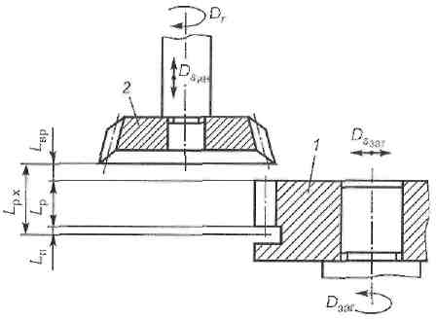

Рисунок 2 – Схема зубодолбления.
В процессе обработки долбяк совершает возвратно-поступательное движение параллельно оси обрабатываемого колеса– главное движение. Долбяк и колесо вращаются вокруг своих осей, при непрерывном движении обката производится сближение осей (долбяка и колеса).
Применяется в _______________ производствах.

6. Зубодолбление многорезцовой головкой.
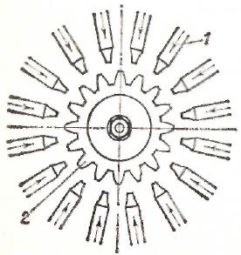
В массовом производстве для нарезания наружных цилиндрических и блочных колёс, а также шлицевых валов небольшой длины применяют зубодолбёжные головки, производительность которых в 6 раз превышает обычное зубодолбление. Высокая производительность достигается тем, что в работе одновременно участвует столько резцов (долбяков), сколько нужно нарезать зубьев на заготовке, причем резцы имеют форму впадин зубчатого колеса.

Рисунок 3 – Схема долбления многорезцовой головкой.
Резцы 1 расположены радиально по отношению к заготовке 2. Процесс резания совершается при поступательном вертикальном движении резцовой головки. Радиальная одновременная подача резцов 1 происходит в нижнем положении заготовки 2, когда заготовка выходит из зацепления с резцами.

7. Протягивание зубьев.
Протяжки применяют для обработки зубчатых колес с внутренними и наружными зубьями.
Схемы протягивания: профильная, генераторная, групповая(прогрессивная).
Наружные протяжки для обработки зубьев могут быть однопрофильные, секторные и охватывающие.
Однопрофильные протяжки последовательно обрабатывают впадину между зубьями колес с поворотом заготовки на угловой шаг. Протяжки могут выполняться либо в виде шпоночных, либо круговых. Круговое протягивание не имеет холостых ходов и является производительным и перспективным методом обработки.
Главное движение фрез-протяжек — вращательное, одновременно происходит перемещение инструмента в направлении обрабатываемой впадины, режущие кромки, последовательно вступают в работу — образуют различные участки профиля впадины.
За один оборот фрезопротяжка производит черновое и чистовое нарезание зубьев. Чистовые зубья соответствуют профилю впадин зубьев.
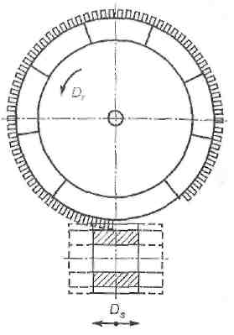

Рисунок 4 - Схема нарезания впадин зубьев колес фрезопротяжкой .

